Приложение 8
КОНКУРС ЗНАТОКОВ АВТО
Цель занятия: рассказать детям о профессии водителя, раскрыть индивидуальные интересы детей, дать возможность проявить свою эрудицию.
Задачи:
Воспитательные: воспитывать интерес к получению знаний профессии водитель;
Развивающие: развить внимание детей, логическое мышление, творческие способности, ответственность каждого за работу коллектива.
Ведущий: Дорогие ребята! Попробуйте разгадать такую загадку:
Умело он ведет машину -
Ведь за рулем не первый год!
Слегка шуршат тугие шины,
Он нас по городу везет (это водитель).
Что же это за профессия - водитель?
История профессии водителя
Профессия водителя автомобиля возникла благодаря появлению автомобиля. Произошло это в 1769 году, когда французским инженером Ж. Кюньо (приложение №1) была создана первая машина на паровой тяге. На трехколесную повозку весом 2,5 кг был установлен огромный паровой котел. Человека, который управлял паровой машиной и при этом подбрасывал уголь в топку, называли шофером, что в переводе с французского означает «кочегар».
Такая машина развивала скорость до 7 км\ч. В дальнейшем, после создания двигателя внутреннего сгорания, работающего на бензине, началось бурное развитие автомобилестроения. Сначала автомобиль был диковинкой по сравнению с лошадиной упряжкой. Однако ввиду явных преимуществ перед существовавшими ранее средствами передвижения- скорости, надежности, мощности, - автомобильная техника быстро завоевала признание во всех странах.

Водитель легковой машины возит людей, а грузовой - перевозит различные грузы. Но и тот и другой должны отлично знать устройство машины, умело ею управлять, особенно на улицах большого города, где много автомобилей и пешеходов.
Правила дорожного движения водитель обязан знать назубок и никогда не нарушать их!
Водитель, который работает таксистом, возит людей по городу. Он хорошо знает все городские улицы и переулки.
Грузовой автомобиль гораздо больше и мощнее легкового. Управлять такой большой машиной не так-то просто! Поэтому водители грузовиков имеют очень высокую квалификацию.
Послушайте стихотворение о работе водителя грузовой машины.
Мой грузовик
Вот огромный грузовик!
Я водить его привык,
Грузы я вожу на нем,
Если строят новый дом.
Всем машинам он машина -
Настоящая махина!
Возит кирпичи, песок,
Он бы гору сдвинуть мог!
Целый день мы с ним вдвоем,
Я - в кабине за рулем.
Он послушный, как живой,
Словно он товарищ мой.
Тихо музыку включу
И баранку закручу,
Дождь ли хлещет, снег идет,
Едем, едем мы вперед!
Перед выездом водитель тщательно проверяет исправность своего автомобиля. При малейшей неисправности машина не должна выходить на трассу, ею должен заняться специалист - механик.
Многие водители работают на общественном транспорте - трамваях, автобусах, троллейбусах. Перед выходом на трассы эти транспортные средства проверяются механиками, а врач осматривает водителя. Водитель должен быть здоров! Ведь он в ответе за жизнь многих людей.
В самом деле, эта профессия интересная! Автомобиль все время в движении, за окном постоянно меняется пейзаж, меняются и люди в салоне автомобиля.
Но к человеку профессии водителя предъявляет высокие требования: быстроту реакции, отличную память, выносливость, силу, умение мгновенно принять правильное решение в сложной ситуации, крепкое здоровье, прекрасное зрение.
Водитель должен безошибочно различать все световые сигналы и обладать отличным слухом.
Профессия водителя привлекает к себе людей живых, любящих разнообразие и частую смену впечатлений. Перед выездом из гаража шофер проверяет наличие топлива, масла, воды, исправность механизмов автомобиля и системы электрооборудования. А по возвращении в гараж выполняет ежедневное техническое обслуживание (мойку, заправку топливом и маслом, смазку, осмотр и т.д.) Водитель должен уметь устранять возникшие во время работы неисправности и поддерживать все механизмы в рабочем состоянии.

Хорошо быть водителем! Машина - огромная, а слушается твоей руки. Повернёшь рукоятку- мотор заурчит. Нажмёшь ногой на одну педаль- машина поедет. Нажмёшь на другую - машина остановится. Руль повернёшь - объедет ямку на дороге. Водитель очень внимательный и не пропускает дорожные знаки. Устройство своей машины водитель знает на отлично. Чинит её он сам. Так что водитель – мастер на все руки!

ЗНАТОКИ АВТО

Игра «КТО БОЛЬШЕ»

Ребятам предлагается назвать марки отечественных и зарубежных автомобилей.

Игра «АЛФАВИТ»

Ученикам предлагается написать на 10 букв алфавита названия частей автомобиля

А. В. Д. Л. Т. О. С. М. Н. Ш.

Игра «ШУТОЧНЫЕ ВОПРОСЫ»

Ведущий должен быстро задавать вопросы.
- ЭЛЕКТРОНИКА - это раздел физики? (да)
- КОМПАС - это прибор для измерения времени? (нет)
- КЕРОСИН - это горючее? (да)
- ЯКОРЬ - это лишний груз, который выбрасывают за борт? (нет)
- ЖЕЛЕЗО-это область математики? (нет)
- На луне можно дышать без скафандра? (нет)
- Плоскогубцы используют для маникюра? (нет)
- БУМАГА - это продукт деревообрабатывающей промышленности? (да)
- ПАРАШЮТ - сделан из бумаги? (нет)
- СТЕКЛО - изготавливают из песка? (да)
- ВЫЖИГАТЕЛЬ- это боевое оружие? (нет)
- ИГОЛКА С НИТКОЙ - используется для запуска космического корабля? (нет)

Игра «ТЕХНИКА»

Игра рассчитана на внимание. Называются слова, если относится к технике, то дети хлопают, если нет, то топают: ручка, книга, краски, машина, стол, ракета, самолёт, окно, стул, арбуз, паровоз, карандаш, теплоход, мороженое, луноход, электричка, тетрадь, клей, трактор, самосвал, автобус, ключ, ножницы, молоток, мотоцикл, велосипед.

Игра «АВТОВИКТОРИНА»

1. В каком году весь мир отметил столетие автомобиля? (!(1986).

2. О каких автомобилях говорят «танки грязи не боятся»? (КАМАЗ).

3. Как называется фильм, в котором Юрий Деточкин угонял автомобили? («Берегись автомобиля»).

4. Назовите самую большую автомашину, выпускаемую в г. Жодино (БЕЛаз).

5. Чем заправляли самый первый автомобиль? (дровами)

6. Что в переводе с греческого обозначает «автомобиль»? (самодвижущийся)

7. В переводе с французского -это слово обозначает «истопник» или «кочегар». О ком идёт речь»? (о шофёре)

8. Как назывался первый автомобиль? (оленибус)

9. Назовите фамилию отечественного учёного, директора первого отечественного автозавода? (Лихачёв)

10. Назовите основные элементы автомобильного колеса? (покрышка, камера, обод, диск, ступица)

11. В чём различие летних и зимних шин?

12. Для чего делается рисунок на шинах, как этот рисунок называется? (Протектор, делается для лучшего сцепления колёс с дорогой.)

13. Почему покрышки у колёс чёрные? (При производстве покрышек в сырьё добавляется сажа.)

14. При проектировании автомобилей большое внимание уделяется аэродинамике. Что это такое? (Обтекаемый кузов не только красивее, но экономит топливо и к нему меньше пристаёт грязь.)

15. Какие типы кузова авто вы знаете? (купе, лимузин, пикап, седан, универсал, хэчбек;)

16. Почему у руля мало спиц? (Для удобства наблюдения за приборами.)

17. Почему для сигнала остановки применяют красный цвет? (Красные лучи при прохождении атмосферы проходят большую дистанцию чем лучи другого цвета.)

18. Во время грозы покинете машину или нет? (Кузов надёжно изолирован от земли резиновыми шинами, покидать автомобиль не надо.)

Игра «А КАК ДУМАЕШЬ ТЫ»
- Что такое спойлер? (Это специальное приспособления, которые устанавливаются на кузов машины для улучшения ее аэродинамических свойств и устойчивости на дороге.)
- Что такое тюнинг? [Приложение №2] (Это доработка машин, сошедших с конвейера «материнского» предприятия. Занимаются ею дочерние фирмы, которые создают разновидности одной модели.)
- Где находится двигатель автомобиля? (У большинства машин двигатель устанавливается впереди.)
- Почему мощность двигателя измеряется в лошадиных силах? (Дело в том, что лошадь – одно из первых животных, которых приручил человек. Как только появились первые автомобили, мощность их двигателей нужно было с чем-то соизмерять. Ввели единицу мощности ватт, но мало кто разбирается, насколько хороша машина. А что может быть нагляднее, чем сила одной лошади? Так и появилось выражение «лошадиная сила».)
- Как охлаждают двигатель? (У всех цилиндров двигателя двойные стенки, пространство между которыми занимает вода. Когда работает двигатель, вода циркулирует. Ее гоняет из стороны в сторону специальный насос. Из цилиндров она поступает в радиатор, состоящий из множества тонких трубок. Проходя между цилиндрами, вода забирает у них тепло, а затем в радиаторе охлаждается. Потом она снова возвращается в цилиндры.)
- На каком горючем работают двигатели внутреннего сгорания? (На бензине или дизельном топливе, которое получают при переработке и очистки нефти. Причем у каждого горючего есть несколько марок. При заправке автомобиля нужно учитывать не только тип горючего, но и разновидность, к которой «привык» мотор.)
- Правда ли, что бензин – это благовонное вещество? (Правда. Именно так переводится на русский язык слово «бензин», родиной которого считаются арабские страны.)
- Какие марки бензина существуют? (Марки бензина отличаются друг от друга количеством октанового числа, которое обозначается двумя цифрами после букв АИ. Чем больше это число, тем лучшего качества бензин. Самые распространенные: АИ-76, АИ-92, АИ-95 и АИ-98. Количество октанового числа никак не сказывается на внешнем виде бензина. Поэтому чтобы не путать марки между собой, в каждый сорт бензина добавляют безопасный краситель. Так АИ-76 желтого цвета, АИ-92 оранжево-красного, а АИ-98 синего.)
- Есть ли марка у дизельного топлива? Да. Дизельное топливо, как бензин, бывает нескольких сортов, каждый из которых предназначен для определенных погодных условий. Так, дизельное топливо с пометкой «Л» (летнее) используют при температуре воздуха выше 0 С. Если стоит «З» (зимнее), то горючее можно заливать, если температура воздуха не ниже – 20 С. Марка «А» (арктическое) применяется, при температуре от – 20 до 50 С.)
-Что такое коробка передач? (Это одна из самых важных частей автомобиля. В ее власти изменить тяговую силу ведущих колес. Они могут вращаться быстро, но с небольшой тягой (ее еще называют силой). Или наоборот: медленно, но с большой тягой. Первый вариант предпочтительнее при быстрой езде на скоростных треках. Второй же необходим при подъеме в гору или на бездорожье.)
- Зачем автомобилю коробка передач? (Она позволяет автомобилю двигаться не только вперед, но и назад. В зависимости от количества скоростей переднего хода коробка передач может быть четырех - и пятиступенчатой. При этом на самой последней можно развивать максимальную скорость. Кроме этих положений рычага, есть и еще два: нейтраль и реверс. При нейтрале ни одна из скоростей не включена. Он необходим для переключения на другую передачу. Реверс - это передача заднего хода.)
- Из чего состоит ходовая часть? (Из колес, передней и задней подвесок, рулевого механизма и тормозов.)
- Что такое шасси? [Приложение №4] Это основа автомобиля.
- К чему крепятся колеса? (К задним и передним осям. Это соединение непременно должно быть очень прочным и надежным, потому что колеса основной удар берут на себя.)
- Что такое амортизатор? (Амортизатор, который обычно устанавливается в современных автомобилях, по внешнему виду очень похож на насос для мяча или велосипедных шин. В машине он устанавливается следующим образом: один его конец прочно крепится к подвеске, а второй - непосредственно к кузову. Сравнение с насосом неслучайно: внутри амортизатора тоже есть поршень, который сжимает газ или жидкость. В зависимости от этого различают гидравлические и газовые амортизаторы.)
- Как работает амортизатор? (Любые неровности дороги приводят в действие рессору, которая, в свою очередь, давит на амортизаторный поршень. Он сжимает состав, находящийся внутри (газ или жидкость), и тот выходит через специальный клапан. Из-за этого амортизатор «твердеет» и надежно регулирует плавное выпрямление рессоры. После этого состав в амортизаторе снова возвращается внутрь цилиндра.)
-Что такое руль? [Приложение №3] (Это главная часть рулевого механизма, который состоит из ряда деталей. Рулевое колесо соединено с рулевой колонкой. На другом ее конце стоит шестерня, к которой подходит зубчатая рейка. Именно последняя будет поворачивать передние колеса во время движения.)
- Какие бывают тормоза? (В каждой машине есть два вида тормозов - ножной и ручной. Первый приводится в действие нажатием ноги на специальную педаль, которая находится между двумя другими — педалями газа и сцепления. Второй вид включается с помощью ручки. Из- за того что он чаще всего используется для стоянки, его еще называют стояночным.)

- Как работают тормоза? (Выжатая педаль тормоза дает сигнал всему механизму к началу работы. Первым в действие приводится главный тормозной цилиндр, а вернее его поршень. В цилиндре всегда находится специальная жидкость, которая так и называется - тормозная. Поршень толкает ее.)
Приложение №1
ПАРОВАЯ ТЕЛЕЖКА КЮНЬО
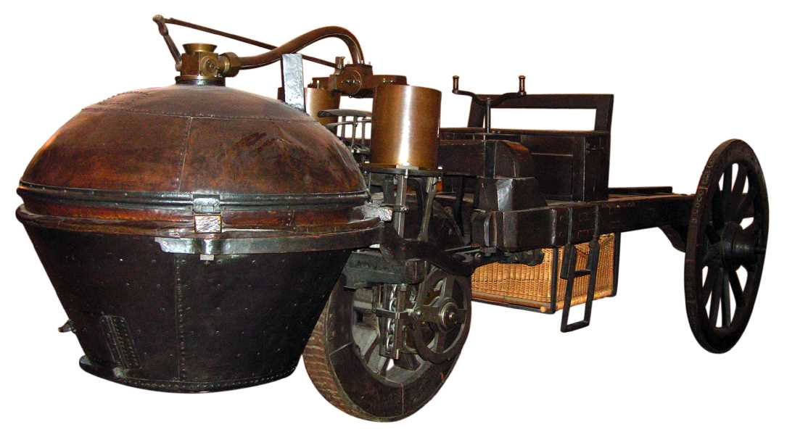
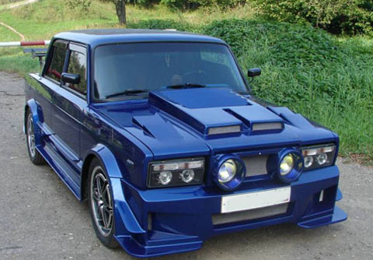
Приложение №2 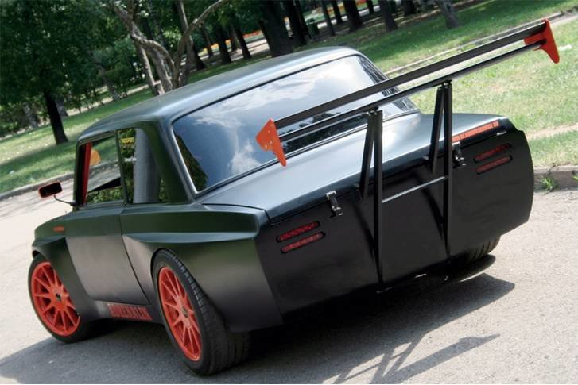

Приложение №3
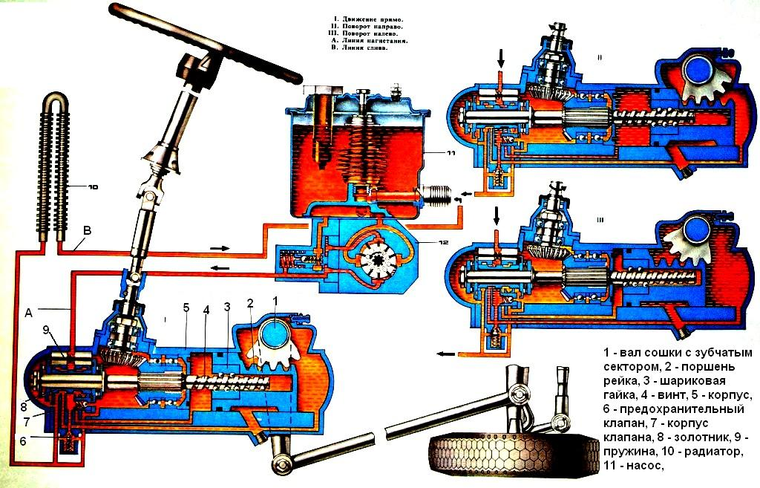

Приложение №4
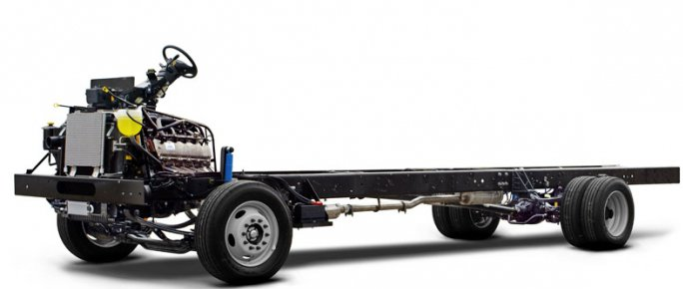
ШАССИ
